БЕРЕЖАНСЬКИЙ РАЙОННИЙ МЕТОДИЧНИЙ КАБІНЕТ

Конспект уроку
зі світової літератури в 6 класі
на тему:
Урок-узагальнення за романом Д. Дефо
«Робінзон Крузо»
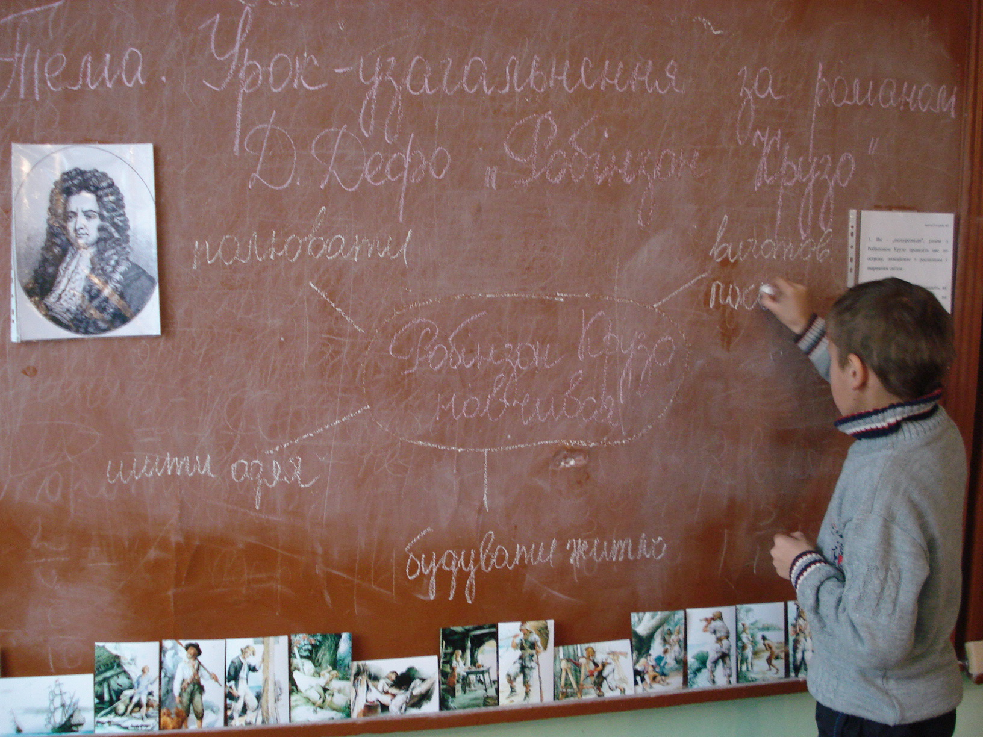

Підготувала: Савочка Віра Остапівна
вчитель світової літератури
Бережанської ЗОШ І – ІІІ ст. № 3

Бережани-2013
Тема. Урок-узагальнення за романом Д. Дефо «Робінзон Крузо»
Мета: формувати вміння систематизувати навчальний матеріал та аналізувати прочитане; розвивати творчу уяву учнів, навички виразного читання, усного й писемного мовлення, логічного мислення; виховувати інтерес до літератури, пізнання незвичайного, загадкового, проникнення у таємничий світ художнього твору.
Обладнання: портрет Д. Дефо, виставка книг з його творами, ілюстрації І.Ільїнського, карта Південної Америки, роздавальні картки.
Тип уроку: урок-узагальнення.
Форми роботи: конкурси, літературна гра, робота в групах, вибірковий диктант, творче завдання, метод «Гронування», «Перевтілення», «Запитання до героя», «Незакінчене речення».
Хід уроку
І. Організаційні моменти
ІІ. Мотивація навчальної діяльності
Слово вчителя
Повітря чисте. Хвилі. Море.
Чудовий острів в океані.
Тут Робінзон знайшов домівку,
Про це Дефо писав в романі.
Щось фантастичне, надзвичайне
нас манить з вами в далечінь.
Про це дізнаймось на уроці,
тож нумо, в подорож мерщій.
Сьогодні ми з вами здійснюємо останню подорож сторінками дивовижних і незвичайних пригод Робінзона Крузо. Нелегка доля випала для нашого героя, але він переміг усі негаразди і вистояв у бурхливому морі життя. Бажаю вам справитися зі всіма завданнями на уроці, а хто буде найбільш активний, той отримає нагороду: право поспілкуватися із самим Робінзоном Крузо. Тож вперед до перемоги!
ІІІ. Оголошення теми і мети уроку
На столах в учнів листівки, де будуть записуватися завдання, згодом їх школярі подарують Робінзону Крузо. (Додаток 1)
ІV. Узагальнення та систематизація навчального матеріалу
1. Слово вчителя
Робінзон переміг трагічні обставини, тому що у всякому злі намагався бачити добро. Уявіть, що герой після 28 років, проведених на острові, повертається додому, знову береться за свій щоденник і у ньому намагається підвести підсумок свого життя на острові. Він знову ділить сторінку на дві колонки і записує: “зло” – “добро”.
- Як ви гадаєте, що Робінзон записав би у колонці “Добро”? Яким “добром” став для нього острів? (На острові Робінзон став майстром на всі руки, оволодів багатьма професіями, навчився ні від чого не вдаватися у розпач, став сильним, витривалим, працьовитим, відкрив для себе багатства природи тощо).
З якими труднощами довелося боротися Робінзону Крузо, вижити на острові і повернутися додому – все це буде досліджуватися під час наших завдань.
2. Конкурс на швидкість «Ланцюжок подій»
Встановити послідовність подій у житті Робінзона допоможуть нам фотографії ілюстрацій І.Ільїнського до роману. Завдання: малюнки перемішались, розташуйте їх у правильному порядку (Додаток 2).
3. Літературна гра «Продовж речення»
Щоб відчути усі тривоги Робінзона , закінчіть речення від його імені.
1) «Аби перевезти на берег усе, що мені знадобиться, насамперед, мені треба було побудувати …» (пліт)
2) «У мене нічого не було, крім …» (ножа, люльки та коробочки з тютюном)
3) «Я боявся втратити лік часу і вирішив завести …» (календар)
4) «Я поділив сторінку навпіл і написав …» (ліворуч – «погано», а праворуч – «добре»)
5) «Але одного разу, йдучи берегом до човна, я побачив на піску … Моєму переляку не було меж» (слід людської ноги)
6) «Насамперед я сказав йому, що його ім’я буде … » (П’ятниця, бо цього дня я
врятував йому життя)
7) «Відплиття відбулося 19 грудня 1686 року. Отже, я прожив на острові …» (28 років 2 місяці 19 днів)
8) «Повернувшись до Англії, я відчув себе …» (чужим і самотнім)
4. Робота в групах
Завдання для екскурсоводів, господарників, вчителів
Клас ділиться на три групи, представник кожної групи обирає для себе завдання. За 5-10 хв. підготувати повідомлення, виступає найактивніший учень команди.
На картках написані завдання (Додаток 3):
1. Ви - „екскурсоводи", разом з Робінзоном Крузо проведіть нас по острову, познайомте з рослинним і тваринним світом .
2. Ви - „господарники", розкажіть як Робінзон Крузо господарював на острові
3. Ви - „вчителі", розкажіть кого і як навчав Робінзон Крузо
5. Фізкультхвилинка
Вчитель. Одного разу на острові Робінзон Крузо застудився і захворів.
Запитання. Які поради ми дамо герою, щоб не хворіти?
Вчитель. А щоб ми всі не хворіли,
Зараз трошки відпочинем!
Учні виконують фізкультхвилинку (Додаток 4)
6. Метод «Гронування»
Учні записують послідовність дій Робінзона Крузо на острові. (Додаток 5)
7. Вибірковий диктант
Вибрати і записати риси характеру, що притаманні Робінзону Крузо. Працелюбний, егоїстичний, винахідливий, авантюрний, жорстокий, сміливий, боягуз, наполегливий, лицемірний.
8. Метод «Перевтілення»
Розкажіть про П’ятницю від його імені.
Зразок: Мене звати П’ятниця. Це ім’я дав мій господар, що врятував від страшної смерті. Він для мене зробив дуже багато: нагодував, пошив одяг, натягнув маленький намет. З Робінзоном я був у безпеці. Мене дуже зворушило піклування мого господаря. Він мене навчив всього, що сам умів. Найбільше подобалося розмовляти, коли я навчився крученої англійської мови. Нам добре жилося на острові. Я дуже вдячний Робінзону Крузо.
9. Слово вчителя
Дорогий, П’ятнице! Ти зможеш сам подякувати Робінзону Крузо, оскільки він зараз завітає до нас на урок. Йому дуже приємно, що про нього учні знають. Поки нашого гостя ще немає, давайте зробимо йому приємний подарунок: напишемо вітальну листівку.
10. Творче завдання
Написати вітальну листівку Робінзону Крузо. (Заходить учень-cтаршокласник у ролі Робінзона Крузо)
11. Метод «Запитання до героя»
Учні разом з вчителем обирають найактивніших на уроці, вони мають право звернутися із запитаннями до героя. Наприклад:
- Ваші перші відчуття, після того, як ви потрапили на острів?
- Як вам жилося на острові?
- Ви намагалися самостійно вибратися з острову?
- Які ваші враження після повернення додому?
12. Слово вчителя
Шановний, Робінзоне! Дякуємо вам за чудову мандрівку вашим островом. Ми з учнями протягом кількох уроків відкривали для себе екзотичний світ дикої природи, наодинці з якою далеко не кожен з нас може опинитися в реальному житті. Ми разом з вами милувались красою, налагоджували життя на острові, стежили за припливом та відпливом, розмовляли з папугою, рятувалися від землетрусу, із жахом роздивлялися слід дикуна на мокрому піску…
А на завершення нашої зустрічі, прийміть від наших учнів вітальні листівки із щирими словами вдячності та захоплення.
13. Метод «Незакінчене речення»
- Пригоди героя мене навчили… (перемагати труднощі, бути сильною і
нездоланною людиною)
V. Підбиття підсумків уроку
Визначення переможців, оцінювання учнів.
VІ. Повідомлення домашнього завдання
1) Скласти сенкан про Робінзона;
2) Читати роман Ж. Верна “П’ятнадцятирічний капітан”.

